PRESSEINFORMATION
K+G Wetter GmbH
September 2021
Erfolgsgeschichte Industriekutter: K+G Wetter überzeugt mit Hygienic-Secure-Serie
Neu entwickelte Vakuumkutter auf dem internationalen Markt etabliert
Mit „Hygienic Secure“ hat K+G Wetter die Industriemodelle VCM 360 und VCM 550 sowie ganz aktuell den VCM 200 aus der bewährten Vakuum-Kutter-Reihe komplett neu entwickelt. Die Schneidmischer bieten größeren und großen Betrieben in der Lebensmittel-Verarbeitung einzigartige technische Lösungen.

Hygienic Secure als neuer Standard
„Unsere Innovationen bringen Kunden einen klaren Nutzen und Vorteil“, sagt Sales Manager International Volker Schlosser. „Die Industriekutter der Hygienic-Secure-Baureihe haben sich international am Markt etabliert. Das zeigt uns, dass wir als Premiummarke auf dem richtigen Weg sind - mit hoher Qualität und konkreten Vorteilen, die unsere Kunden bei der Herstellung bester Produkte unterstützen.“
Schwierig zu reinigende Bereiche, etwa hinter Dichtungen oder im Kesselraum, sind eine besondere Hygiene-Herausforderung in der Lebensmittelverarbeitung. Hier hat K+G Wetter mit Hygienic Secure innovative, weltweit einzigartige Lösungen entwickelt. Der Bereich zwischen Kutterschüssel und Vakuumkessel kommt beispielsweise ganz ohne Dichtung aus. Damit entfällt einer der am schwierigsten zu reinigenden Teile des hygienisch besonders sensiblen Maschinenbereichs. Hinzu kommen große, werkzeuglos zu öffnende Reinigungsklappen. Sie ermöglichen den einfachen Zugang zum Kesselraum mit der Reinigungslanze – für eine hygienisch sichere Reinigung, die sich zudem optisch vollständig kontrollieren lässt. Über die handpolierten, schrägen Edelstahloberflächen können Reinigungsmittel und Wasser sicher und zuverlässig ablaufen, ohne Pfützen oder Standwasserbildung.
Patent für Messerdeckelstreifen: sichere Reinigung, perfekte Abdichtung, wenig Verschleiß
Ein Highlight der Industrie-Kutter im Angebot von K+G Wetter: Der patentierte Messerdeckelstreifen. Er lässt sich zur Reinigung im Handumdrehen entnehmen und wieder einrasten - werkzeuglos und sicher. Ein kleines Detail mit großer Wirkung, denn es gibt keine versteckten Ecken, in denen sich Ablagerungen bilden könnten. Diese Innovation von K+G Wetter wurde mit dem International FoodTec Award 2021 in Silber ausgezeichnet.

Zukunftssichere Maschinen-Investition für die Fleischindustrie
Die Vakuum-Kutter VCM 200, 360 und 550 Liter bieten – wie alle Maschinen von K+G Wetter – eine zukunftssichere Investition: Seit jeher robust und für jahrzehntelangen Einsatz konstruiert, sind sie für verschiedenste Produkte flexibel einsetzbar. Der Korpus aus Gusseisen, den K+G Wetter als einziger Hersteller weltweit anbietet, macht die Maschinen extrem stabil und sorgt für Laufruhe und Langlebigkeit. „Die Konstruktion mit Gusseisen-Korpus bedeutet natürlich einen Mehraufwand“, sagt Sales Manager Volker Schlosser. „Wir halten aber an diesen hohen Qualitätsansprüchen fest, weil wir davon überzeugt sind, dass es unseren Kunden auch bei der Qualität ihrer Produkte zugutekommt.“
www.kgwetter.de
Press photos: The Industrial Bowl Cutter VCM 550 of K+G Wetter
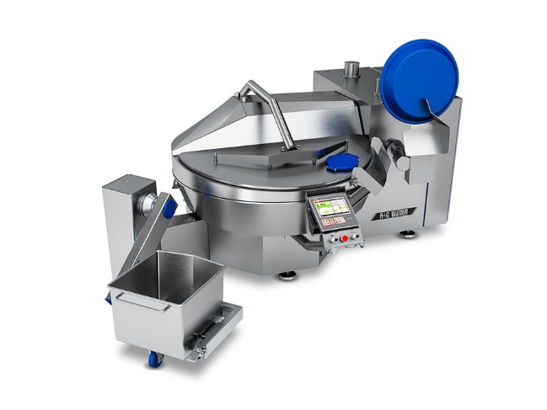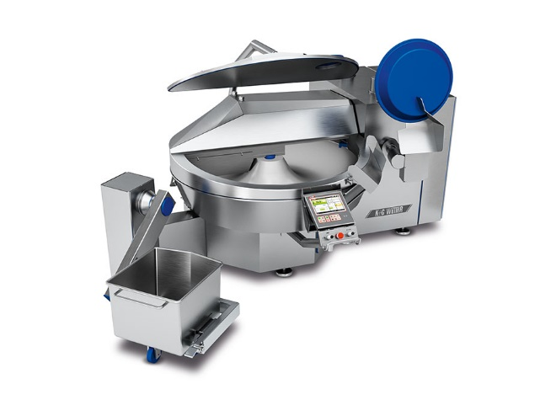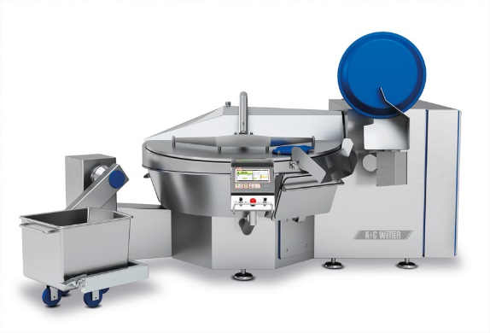
© K+G Wetter
Bildunterschrift: Die Industrie-Vakuumkutter „Hygienic Secure“ von K+G Wetter – hier der VCM 550 - bieten zahlreiche konstruktionstechnische Highlights. Diese sorgen für das Plus an Hygienesicherheit und Effizienz.

